Fusillé
Trousson Félix - 29 ans
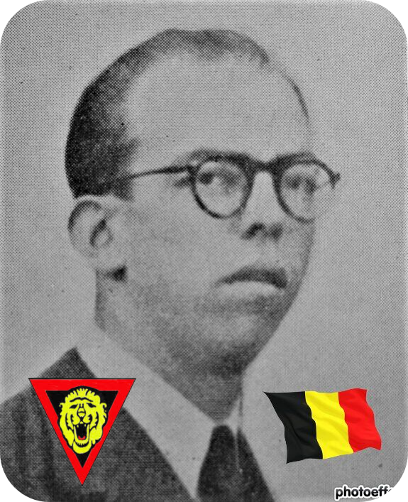
Lieu & date de naissance : Chaudfontaine (Ninane), le 19-06-1915

Profession : Instituteur

Domicile : Ninane

Arrestation le : 23-03-1944 par la Feldgendarmerie

Procès le :

Condamnation à mort :

Lieu & date de décès : Citadelle de Liège, le 24-04-1944

Motif de l'exécution : Otage

Inhumation : Cimetière de Ninane 2 - Voie des Chars à 4050 - Allée A - Tombe 7 de droite – Caveau de 4 personnes famille Trousson / Mottet

Infos : Résistant AL Adjoint au Chef de section
Chef secteur des Violettes - Information - Recrutement - Transport armes et explosifs – Faux papiers - Aide aux Réfractaires
On trouve une croix commémorative à son nom dans l'enclos des fusillés de la Citadelle de Liège – G43 – 1517

Nom de guerre

Conjoint :

Autopsie 4 Balles région cardiaque – 1 G sein droit – 1 Sternum

Dossier allemand n° 3392

